Capítulo 2 - Testando requisições com o Fiddler
Na aula passada criamos a Classe "CarrinhoController" com o método Get para aceitar a requisição do tipo "GET". Veremos aqui como testar tal requisição.
Abrimos o projeto "LojaAPIClient". Para testar nossa Web API, basta trocar o endereço e usar a URL do carrinho:
HttpWebRequest request = (HttpWebRequest)WebRequest.Create("localhost:63275/api/carrinho/1");
Salvamos e rodamos. O resultado:
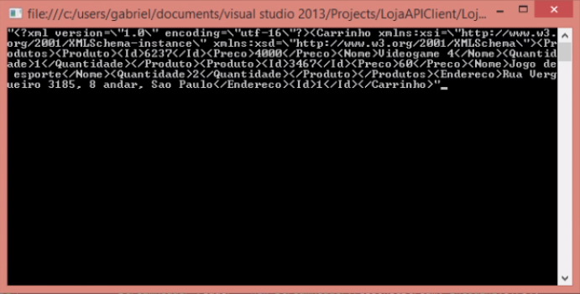
Perceba que sempre que quisermos modificar a requisição precisaremos parar a aplicação, mudar o id na URL, mexer no código e rodar novamente. Isto é trabalhoso e manual.
Para otimizar esse trabalho usaremos um programa chamado Fiddler. Ao abrirmos teremos algo assim:
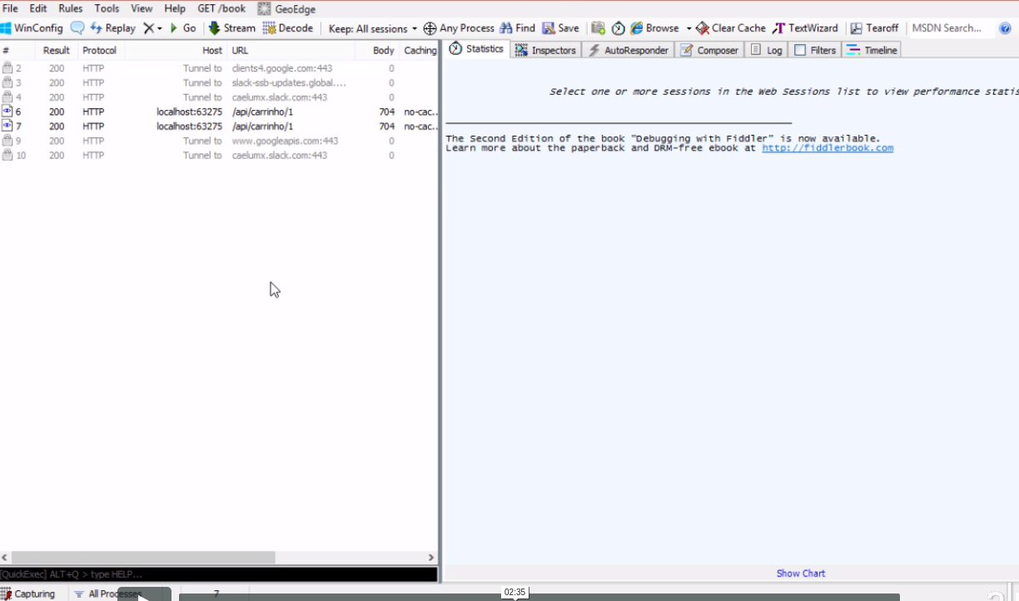
Do lado esquerdo vemos a lista das requisições que estão sendo feitas no seu computador. Qualquer site que abrirmos, suas requisições serão mostradas nessa tela.
Limpemos a lista clicando no símbolo X e vamos criar uma requisição nova. Do lado direito usaremos a aba Composer. Abaixo temos um menu para escolher o tipo de requisição a qual, por padrão, é GET. Ao lado digitamos a URL do carrinho. Basta clicarmos em "Execute".
Na lista à esquerda é adicionada uma nova linha como resposta. Se clicarmos nela e depois em "TextView" à direta visualizamos o carrinho em XML:
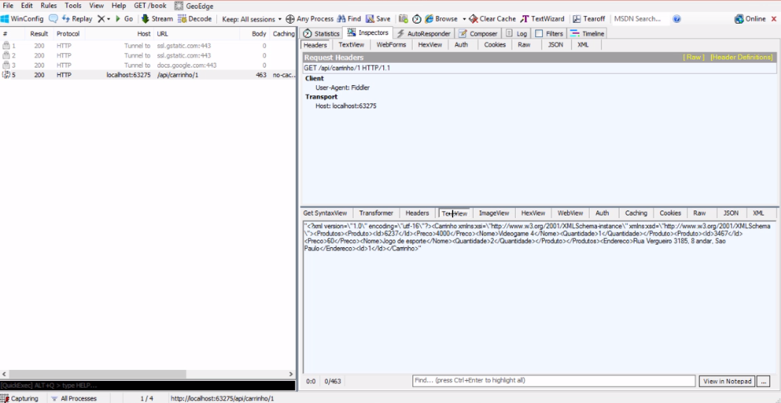
Se mudarmos a URL no Fiddler para "localhost:63275/api/carrinho/2", retornará um erro 500. Mais para frente veremos como passar esse retorno de uma maneira mais amigável ao cliente.
Daqui para frente, todo teste será feito direto no Fiddler.

